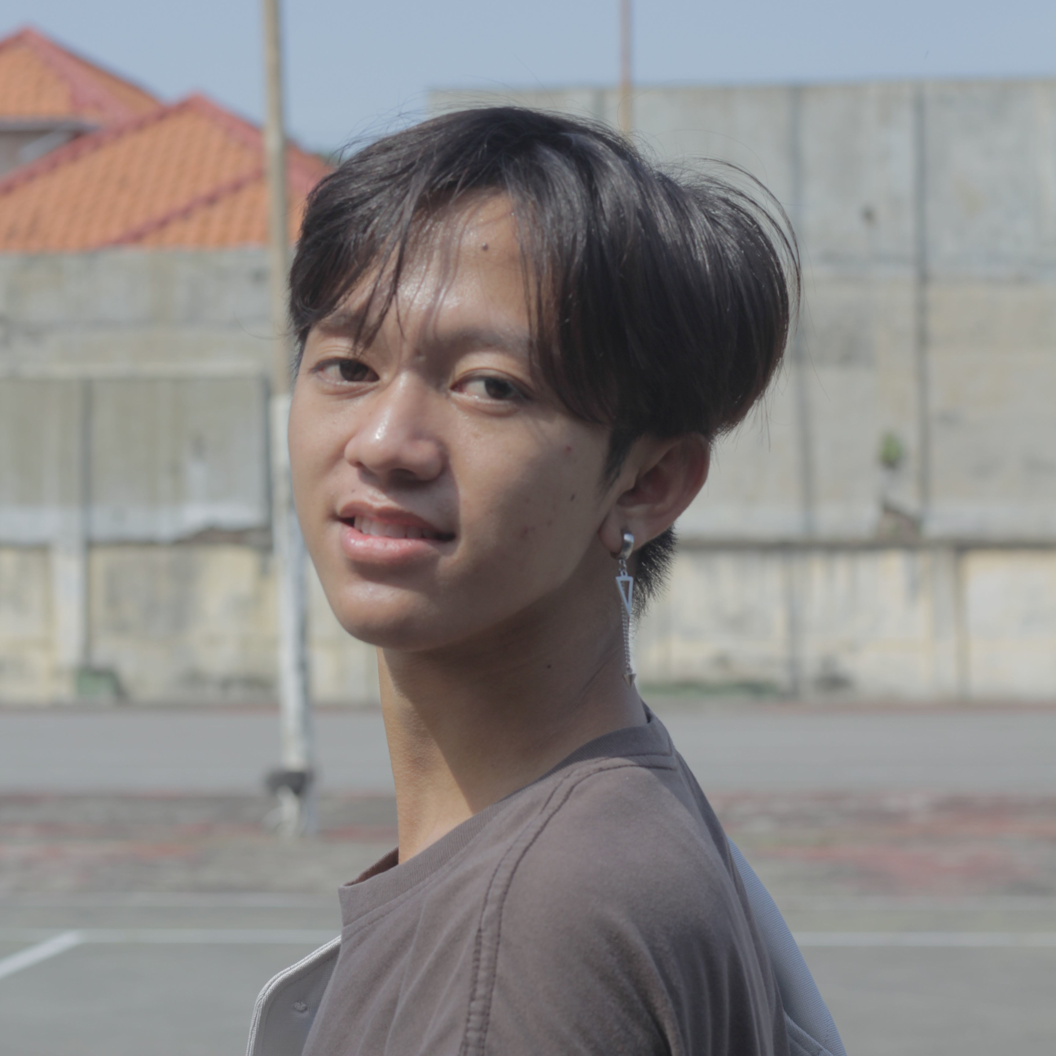**MAULANA PRAYOGA**

085700059976 | https://www.linkedin.com/in/maulana-prayoga-27a00224b/

Jl. Teratai, Poncol Pekalongan

Saya lulusan farmasi komunitas dengan minat besar menjadi Asisten Tenaga Teknis Kefarmasian, Asisten Apoteker, dan dunia farmasi. Saya aktif di organisasi PMR selama di sekolah dan berhasil lulus tepat waktu dengan nilai 84. Terampil dalam menggunakan Microsoft Word, Excel, Power Point, Figma, CorelDRAW, Adobe Ilustrator, dan Menulis Artikel. Saya mampu berkomunikasi dengan baik, bekerja secara tim maupun secara individu. Saya, juga baru saja mengikuti Balai Latihan Kerja di bidang Desain Grafis, pada saat pelatihan berlangsung, saya sudah membuat berbagai macam karya desain seperti brosur, spanduk, stempel, dan desain baju streetwear. Hal tersebut dapat dibuktikan dari sertifikat yang sudah saya dapatkan setelah selesai dari masa pelatihan.

# Tingkatan Pendidikan

**SMK Yapenda 2 Wiradesa - Jl. Mayjen Sutoyo No.514, RW.02, Gumawang Dua,** Jul 2018 - May 2021 **Gumawang, Kecamatan Wiradesa**

*Sekolah Menengah Kejuruan in Tingkatan Sekolah setelah Sekolah Menengah Pertama, 84.00/94.00*

Mendapat ranking 3 besar paralel di sekolah

Terpilih untuk mewakili sekolah melalui PMR tingkat kabupaten

Mendapatkan nilai ujian praktek yang sangat memuaskan

Mampu menjadi salah satu dari 10 peringkat murid berprestasi di sekolah

Sukses membangun minat masyarakat sekolah terhadap kesehatan melalui organisasi PMR

**SMP Negeri 7 Kota Pekalongan - Jl. Seruni Nomor 59, Kota Pekalongan** Mar 2016 - May 2018

*Sekolah Menengah Pertama in Tingkatan Sekolah setelah Sekolah Dasar, 75.00/90.00*

Mendapat ranking 3 besar paralel di sekolah

Mampu menjadi salah satu dari 20 peringkat murid berprestasi di sekolah

Sukses menyelesaikan semua tugas yang diberikan oleh guru secara tepat waktun dan dengan hasil yang memuaskan

**SD Negeri Keputran 04 - Jl. Maninjau No. 12, Kota Pekalongan** Mar 2009 - Jun 2015

*Sekolah Dasar in Tingkatan Sekolah setelah Taman Kanak-kanak, 75.00/80.00*

# Pengalaman Kerja

**HostinginAja - Bali (Remote)** Jan 2022 - Present

*Chief Executive Officer*

HostinginAja merupakan perusahaan yang mendirikan sebuah platform website bernama HostinginAja yang menyediakan hosting, domain, pembuatan website, bug hunter, dan produk digital lainnya yang berkaitan dengan website dan hosting. Perusahaan ini didirikan pada awal tahun 2022, dalam waktu 3 bulan saja, perusahaan ini mampu melebarkan sayapnya menjadi lebih besar. Tujuan didirikannya perusahaan ini yaitu membantu menyadarkan masyarakat tentang pentingnya teknologi, khususnya website.

Sukses mengembangkan perusahaan menjadi besar dalam kurun waktu 2 bulan

Sukses membangun tim dengan kolaborasi dan kerjasama yang kuat dalam mengembangkan perusahaan

Sukses membangun sebuah rencana kegiatan perusahaan bersama anggota tim dalam kurun waktu 1 bulan Sukses melewati berbagai masa krisis perusahaan

Sukses membangun minat masyarakat mengenai website

**Charl Market - Kota Pekalongan** Jan 2019 - Present

*Pemilik*

Charl Market adalah sebuah badan usaha menjual produk digital seperti YouTube Premium, Canva Pro Lifetime, Remote Desktop Protocol, dan masih banyak lagi produk lainnya. Toko Online ini didirikan pada awal tahun 2019, dalam waktu 2 tahun saja, toko ini mampu melebarkan sayapnya menjadi lebih besar. Tujuan didirikannya perusahaan ini yaitu membantu menyadarkan masyarakat tentang pentingnya teknologi, memudahkan Content Creator untuk membuat konten yang lebih menarik dan inspiratif, khususnya wdi bagian feed instagram, poster, karya lukisan digital, dan masih banyak lagi.

Sukses menjual 100 unit produk dalam waktu 3 bulan

Sukses memperbesar ecommerce dalam kurun waktu 2 tahun

Sukses melebarkan minat masyarakat kepada Charl Market

Sukses membantu menyelesaikan masalah banyak orang melalui produk jual Sukses memasarkan 1000 unit produk dalam waktu 20 bulan

**Kikume Nihongo Gakuen - Kota Pekalongan** Feb 2022 - Present

*Pemilik dan Penulis Artikel*

Kikume Gakuen adalah sebuah sekolah bahasa Jepang berbasis online dengan sarana website yang mempelajari hal-hal yang terkait negara Jepang mulai dari bahasa dan sastra Jepang, budaya Jepang, adat istiadat orang Jepang, sejarah negara Jepang, dan masih banyak lagi. Tujuan didirikannya sekolah ini yaitu untuk membantu mencerdaskan anak negeri dan memberikan kemudahan bahan belajar kepada calon penerus negeri ini supaya mereka mampu bersaing dengan masyarakat dunia dengan cara mempelajari bahasa Jepang yang termasuk ke dalam bahasa tersulit di dunia.

Sukses memberikan banyak ilmu secara gratis kepada masyarakat

Sukses membantu Indonesia dalam mencerdaskan kehidupan bangsa lewat materi platform

Sukses memberikan jalan kepada masyarakat yang ingin belajar bahasa Jepang secara gratis

Sukses membentuk keluarga virtual melalui platform

Sukses membangun platform besar yang berkualitas

Sukses mendorong semangat belajar anak bangsa di bidang bahasa Jepang

**Zona Hacking - Surabaya (Remote)** Jul 2021 - Present

*Pemilik dan Penulis Artikel*

Zona Hacking yaitu sebuah platform website yang berisi hal-hal seputar teknologi seperti sejarah teknologi, tutorial hacking, kursus hacking, dan hal menarik lainnya yang pastinya bisa menambah ilmu pengetahuan penerus bangsa supaya lebih pandai memanfaatkan teknologi. Tujuan didirikannya platform ini yaitu untuk membantu mencerdaskan anak negeri dan memberikan kemudahan bahan belajar kepada calon penerus negeri ini supaya mereka mampu bersaing dengan masyarakat dunia dengan memanfaatkan teknologi

Sukses memberikan banyak ilmu secara gratis kepada masyarakat

Sukses membangun platform besar yang berkualitas

Sukses meningkatkan semangat belajar generasi muda di bidang teknologi

Sukses memberikan penyuluhan kepada generasi muda mengenai pentingnya belajar teknologi

# Organisational Experience

**Palang Merah Remaja SMK - Jl. Mayjen Sutoyo No.514, RW.02, Gumawang Dua, Gumawang, Kecamatan** Jun 2019 - Jun

**Wiradesa** 2020

*Ketua Organisasi*

Palang Merah Remaja adalah wadah pembinaan dan pengembangan anggota remaja PMI, yang selanjutnya disebut PMR. Terdapat di

PMI kota atau kabupaten di seluruh Indonesia, dengan anggota lebih dari 5 juta orang, anggota PMR merupakan salah satu kekuatan PMI dalam melaksanakan kegiatan-kegiatan kemanusiaan dibidang kesehatan dan siaga bencana, mempromosikan prinsip-prinsip dasar gerakan palang merah dan bulan sabit merah internasional, serta mengembangkan kapasitas organisasi PMI.

Memimpin organisasi dan jalannnya organisasi selama 1 tahun

Membuat rencana kegiatan organisasi selama 1 tahun ke depan

Mengadakan berbagai macam kegiatan penyuluhan PMR di lingkungan sekolah

# Skills, Project & Achievements

**Achievements** (2019): Menjadi Ketua PMR

**Achievements** (2019): Menjadi Pemilik Charl Market

**Achievements** (2021): Menjadi Pemilik dan Penulis Artikel Zona Hacking

**Achievements** (2022): Menjadi Pemilik Sekolah Online Kikume Nihongo Gakuen

**Achievements** (2022): Sukses menjadi Chief Executive Officer HostinginAja

**Soft Skills** (2019): Memiliki sedikit ilmu Sosial Media Marketing, Search Engine Optimization, Product Konsultan, Penulis Artikel, memimpin jalannya sebuah bisnis dan artikel

**Hard Skills** (2021): Memiliki keterampilan di bidang Farmasi

**Hard Skills** (2022): Menjadi seorang yang mampu membuat sebuah desain grafis

**Projects** (2022): Membangun sebuah website untuk Charl Market supaya bisa melakukan memperbesar wilayah dagang yang lebih luas